# Estructura jerárquica de red comercial

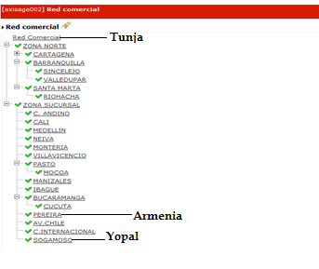

|  |  |  |
| --- | --- | --- |
| **CODIGO** | **AGENTE** | **TIPO** |
| 10102 | CARTAGENA | Sucursal |
| 10134 | SINCELEJO | Agencias Representante |
| 10135 | VALLEDUPAR | Agencias Representante |
| 10106 | BARRANQUILLA | Sucursal |
| 10109 | RIOHACHA | Agencias Representante |
| 10111 | SANTA MARTA | Sucursal |
| 10000 | ZONA NORTE | Zonas |
| 20101 | C. ANDINO | Sucursal |
| 20103 | CALI | Sucursal |
| 20105 | MEDELLIN | Sucursal |
| 20107 | NEIVA | Sucursal |
| 20108 | MONTERIA | Sucursal |
| 20112 | VILLAVICENCIO | Sucursal |
| 20122 | MOCOA | Agencias Representante |
| 20115 | PASTO | Sucursal |
| 20116 | MANIZALES | Sucursal |
| 20117 | IBAGUE | Sucursal |
| 20118 | BUCARAMANGA | Sucursal |
| 20133 | CUCUTA | Sucursal |
| 20123 | PEREIRA | Sucursal |
| 20126 | ARMENIA | Agencias Propia |
| 20124 | AV.CHILE | Sucursal |
| 20131 | C.INTERNACIONAL | Sucursal |
| 20136 | SOGAMOSO | Sucursal |
| 20127 | YOPAL | Agencias Propia |
| 20000 | ZONA SUCURSAL | Zonas |
| 20104 | BUENAVENTURA | Agencias Representante |
| 20130 | POPAYAN | Agencias Representante |

Y faltaría otra agencia propia que sería:

|  |  |  |
| --- | --- | --- |
| 20128 | TUNJA | Agencias Propia |

Que dependerá de confianza directamente

1. Agencias (Representantes/Propias)

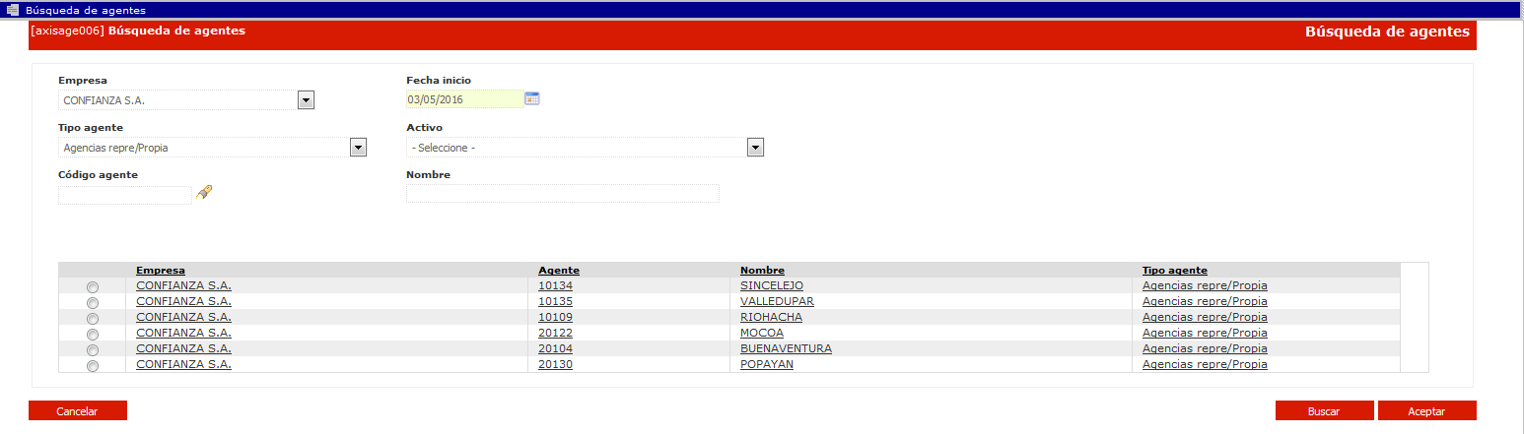

1. Datos del agente: Si revisamos detalladamente podemos observar que conserva el tipo de agente para el comportamiento de IAXIS y especificará si es propia o representante a través del tipo de intermediario. De esta manera se podrá realizar las agrupaciones o acciones necesarias.

